高家镇人民政府2020年部门综合预算

目 录
第一部分 部门概况
一、部门主要职责及机构设置
二、2020年年度部门工作任务
三、部门预算单位构成
四、部门人员情况说明
第二部分 收支情况
五、2020年部门预算收支说明
第三部分 其他说明情况
六、部门预算“三公”经费等情况说明
七、部门国有资产占有使用及资产购置情况说明
八、部门政府采购情况说明
九、部门预算绩效目标说明
十、机关运行经费安排说明
十一、专业名词解释
第四部分 公开报表
高家镇人民政府2020年综合预算公开附表
第一部分 部门概况
一、部门主要职责及机构设置
(一)部门主要职责
镇党委、政府通过组织群众、宣传群众、教育群众、服务群众，切实贯彻落实党和国家在农村的各项方针政策及法律法规，围绕农业、农村、农民搞好服务。具体职责是：促进经济发展，增加农民收入；强化公共服务，着力改善民生；加强社会管理，维护农村稳定；推动基层民生，促进农村和谐；完成区委、区政府交办的其他工作。
(二)机构设置
本部门内设6个办公室:党政办公室、人大主席团办公室、经济发展办公室、社会事务管理办公室、社会事务管理办公室、应急管理办公室、宣传科教文卫办公室；下设4个事业机构：高家镇经济综合服务站、高家镇社会保障服务站、高家镇公用事业服务站、高家镇便民服务中心。
二、2020年度部门工作任务
2020年，我们将对照全年目标任务，紧紧围绕基层党委、政府发展经济、服务民生、维护稳定三大职能，围绕秦岭北麓整治，扶贫脱贫、城中村改造、扫黑除恶等重点工作，以 “乡村振兴” 工作为抓手，不断改善人居生活条件，追赶超越，确保全年目标和重点工作任务圆满完成。
一是项目建设力求实现新突破。继续实施包抓制度，强化领导干部责任心，大力做好项目建设工作。加大力度，攻坚克难，在做好三合村城中村改造二期工程、桑园铺城中村改造工作的同时。力争启动巨家村、符家村的城中村改造工作，继续挖掘辖区内项目，加大项目整合包装力度。
二是农业经济发展力求有新亮点。积极推动土地流转工作，引进资金，发展设施农业；完成14个村的“三变”改革工作；做好晁峪综合体建设规划，以技能培训、劳动输出、产业发展为抓手，加快晁峪片经济发展；尽快为“三农”工作创出新路子，充分调动各类资源，引进合作社，延伸产业链，实现农业产业创新高效发展，大力发展多样化产业；全力做“上川田园综合体”开发建设，以“五个上川”为统领，从土地流转基础性工作抓起，做好道路、亲水平台、产业发展、生态治理等工作。
三是生态环境力求更加均衡优美。以国家卫生城市复审为契机，以生态示范镇建设和省市卫生村的创建工作为抓手，不断提升城乡结合部和农村环境卫生的整体面貌。全力抓好 “五乱”、“五改”和扬尘治理工作，推进农村改厕工作、持续做好秦岭北麓生态整治工作，完成晁峪美丽乡村建设，完善城中村环境卫生管理制度，建立创文长效机制，实现环境卫生的彻底改观。
四是确保扶贫脱贫任务完成。依托扶贫项目建设，采取一切行之有效的措施，按期有序完成脱贫任务。积极认领省市检查中指出的问题，提高认识，强化整改；整合资源，形成合力，抓项目，推进度，确保2020年年底，高质量完成贫攻坚任务，进一步提升群众生活环境，提升幸福指数，加快脱贫步伐。
五是安全稳定力求平稳和谐。以扫黑除恶工作为抓手，持续推进“平安建设”，改进社会治理方式，持续提升“两率一度”。全面落实安全生产责任制，加强日常监督检查，确保辖区安全稳定和谐。
三、部门预算单位构成
从预算单位构成看，本部门的部门预算包括部门本级（机关）预算。
纳入本部门2020年部门预算编制范围的二级预算单位共有1个，包括：
序号 | 单位名称 | 拟变动情况
1 | 高家镇人民政府本级（机关）
四、部门人员情况说明
截止2019年底，本部门人员编制97人，其中行政编制54人、事业编制43人；实有人员77人，其中行政37人、事业40人。
第二部分 收支情况
五、2020年部门预算收支说明
（一）收支预算总体情况。
按照综合预算的原则，本部门所有收入和支出均纳入部门预算管理。2020年本部门预算收入1231.73万元，其中一般公共预算拨款收入1231.73万元，2020年本部门预算收入较上年减少197.21万元，主要原因是公用经费压缩及部分新进人员未确定工资标准未纳入预算形成；2020年本部门预算支出1231.73万元，其中一般公共预算拨款支出1231.73万元，2020年本部门预算支出较上年减少197.21万元，主要原因是公用经费支出规模压缩及部分新进人员未确定工资标准未纳入预算形成。
（二）财政拨款收支情况。
2020年本部门财政拨款收入1231.73万元，其中一般公共预算拨款收入1231.73万元，2020年本部门财政拨款收入较上年减少197.21万元，主要原因是公用经费压缩及部分新进人员未确定工资标准未纳入预算形成；2020年本部门财政拨款支出1231.73万元，其中一般公共预算拨款支出1231.73万元，2020年本部门财政拨款支出较上年减少197.21万元，主要原因是公用经费支出规模压缩及部分新进人员未确定工资标准未纳入预算形成。
（三）一般公共预算拨款支出明细情况。
1、一般公共预算当年拨款规模变化情况。
2020年本部门当年一般公共预算拨款支出1231.73万元，较上年减少197.21万元，主要原因是公用经费支出规模压缩及部分新进人员未确定工资标准未纳入预算形成。
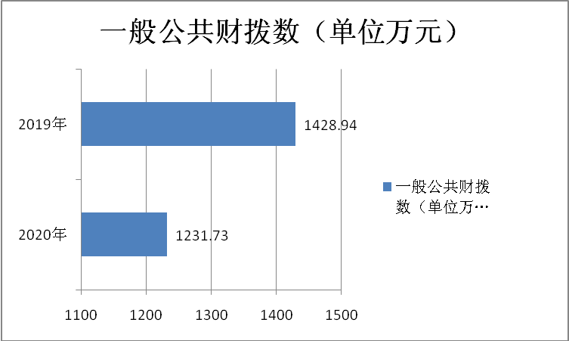
2、支出按功能科目分类的明细情况。
本部门2020年当年一般公共预算支出1231.73万元，其中：
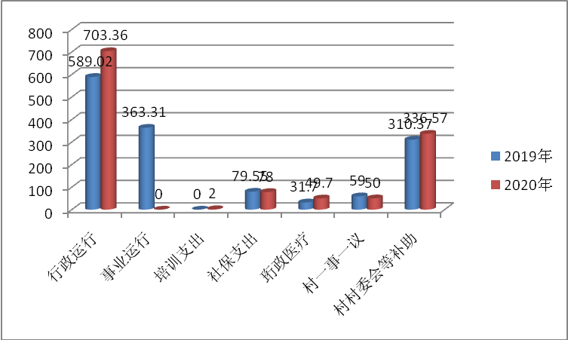
（1）行政运行（2010301）706.36万元，较上年增加114.34万元，原因是事业人员工资核算纳入此科目核算形成。
（2）事业运行（2010350）0万元，较上年减少363.31万元，事业人员工资等支出按要求今年全部纳入行政运行核算形成。
（2）培训支出（2050803）2万元，较上年增加2万元，培训费用单独核算形成。
（3）社会保障和就业支出（2080505）78万元，较上年减少1.55万元，原因是新进人员未确定工资标准未纳入预算。
（4）行政单位医疗（2101101）49.70万元，较上年增加18万元，原因是缴费基数调整及人员增加形成。
（5）对村级一事一议补助（2130701）59.00万元，较上年增加9万元，原因是一事一议项目增加形成。
（6）对村民委员会和村党支部的补助（2130705）336.57万元，较上年增加26.20万元，原因是村级干部工资调整形成。
3、支出按经济科目分类的明细情况。
（1）按照部门预算支出经济分类的类级科目说明。
2020年本部门当年一般公共预算支出1231.73万元，其中：
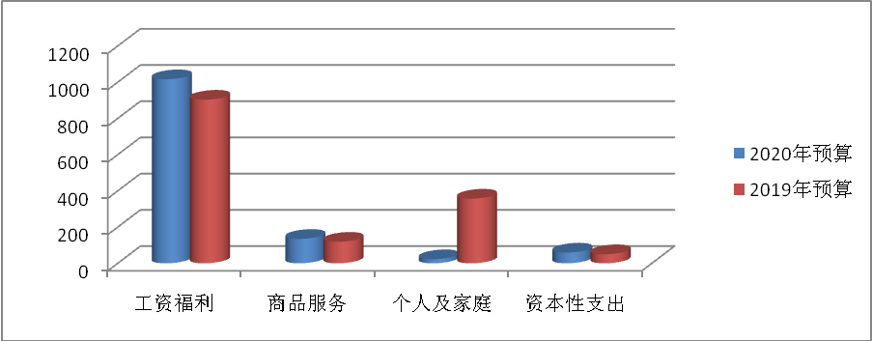
工资福利支出（301）1016.02万元，较上年增加112.67万元，原因是村干部薪酬纳入核算形成；
商品和服务支出（302）134.48万元，较上年增加15.74万元，原因是村运转经费纳入形成；
对个人和家庭的补助支出（303）22.23万元，较上年减少334.62万元，原因是村干部工资报酬纳入到了工资福利支出核算；
资本性支出（310）59万元，较上年增加9万元，原因是一事一议项目增加形成。
（2）按照政府预算支出经济分类的类级科目说明。
2020年本部门当年一般公共预算支出1231.73万元，其中：
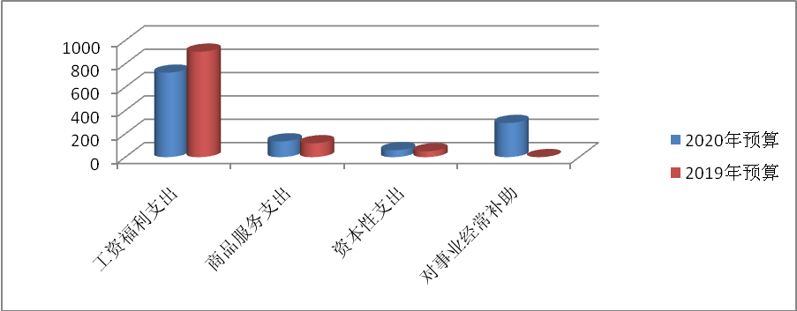
机关工资福利支出（501）723.45万元，较上年减少179.90万元，原因是部分人员工资未上卡形成；
机关商品和服务支出（502）134.48万元，较上年增加15.74万元，原因是人员增加公用经费增加及村级运转经费纳入形成；
机关资本性支出（一）（503）59万元，较上年增加9万元，原因是一事一议项目增加形成；
对事业单位经常性补助（505）292.57万元，较上年增加292.57万元，原因是村级干部工资薪酬去年在对个人及家庭补助支出中列支，今年单列核算形成。
对个及家庭补助支出（509）22.23万元，减少334.62万元，原因是村干部报酬不再纳入核算，遗属人员及六五人员减少形成。
（四）政府性基金预算支出情况。
1、当年政府性基金预算支出情况。
本部门无当年政府性基金预算收支，并已公开空表。
2、上年结转政府性基金预算支出情况。
本部门无2019年结转的政府性基金预算拨款支出。
（五）国有资本经营预算拨款收支情况。
本部门无当年国有资本经营预算拨款收支，并在财政拨款收支总体情况表中列示。
本部门无2019年结转的国有资本经营预算拨款支出。
第三部分 其他说明情况
六、部门预算“三公”经费等预算情况说明
2020年本部门当年一般公共预算“三公”经费预算支出7万元，较上年持平。其中：因公出国（境）经费0万元，较上年持平；公务接待费1万元，较上年持平；公务用车运行费6万元，较上年持平；公务用车购置费0万元，较上年持平。
本部门无2019年结转的财政拨款‘三公’经费支出。
七、部门国有资产占有使用及资产购置情况说明
截止2019年底，本部门所属预算单位共有车辆2辆，单价20万元以上的设备2台（套）。2020年当年部门预算安排购置车辆0辆；安排购置单价20万元以上的设备0台（套）。
本部门无2019年结转的财政拨款支出资产购置。
八、部门政府采购情况说明
2020年当年本部门政府采购预算共3.25万元，其中政府采购货物类预算3.25万元、政府采购服务类预算0万元、政府采购工程类预算0万元（详见公开报表中的政府采购表）。
本部门无2019年结转的政府采购资金支出。
九、部门预算绩效目标说明
2020年本部门绩效目标管理全覆盖，涉及当年一般公共预算拨款1231.73万元,当年政府性基金预算拨款0万元，当年国有资本经营预算拨款0万元（详见公开报表中的绩效目标表）。
本部门无2019年结转的财政拨款支出涉及的绩效目标管理。
十、机关运行经费安排说明
本部门当年机关运行经费预算安排90.48万元，较上年减少25.31万元，主要原因是费用压缩等原因形成。
本部门2019年结转的财政拨款机关运行经费支出0万元。
十一、专业名词解释
文字说明，机关运行经费为必须解释的专业名词，其他专业名词解释可由部门根据业务内容等自行选择。
1.机关运行经费：指各部门的公用经费，包括办公及印刷费、邮电费、差旅费、会议费、福利费、日常维修费、专用材料及一般设备购置费、办公用房水电费、办公用房取暖费、办公用房物业管理费、公务用车运行费以及其他费用。
2.“三公”经费：指用财政拨款安排的因公出国（境）费、公务用车购置及运行费和公务接持费。其中，因公出国（境）费反映单位公务出国（境）的国际旅费、国外城市间交通费、住宿费、伙食费、培训费、公杂费等支出；公务用车购置及运行费反映单位公务用车车辆购置支出（含车辆购置税）及租用费、燃料费、维修费、过路过桥费、保险费、安全奖励费用等支出；公务接待费反映单位按规定开支的各类公务接持支出。
第四部分 公开报表
（见附件2内容）
以上公开内容，均已通过保密审查及本部门主要负责人审签。

